2022年辽宁省丹东市中考数学试卷
一、选择题
1. －7的绝对值是（ ）
A. 7 B. －7 C. 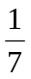 D. 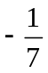
【答案】A
【解析】
【分析】根据负数的绝对值是它的相反数即可求解．
【详解】解：－7的绝对值是7，
故答案选：A．
【点睛】本题考查绝对值的定义，正数的绝对值是它本身，负数的绝对值是它的相反数，0的绝对值是0．
2. 下列运算正确是（ ）
A. a²•a³＝a⁶ B. （a²）³＝a⁵ C. （ab）³＝a³b³ D. a⁸÷a²＝a⁴
【答案】C
【解析】
【分析】根据同底数幂的乘法运算、同底数幂乘方运算、积的乘方、幂的除法运算法则，对选项进行逐一计算即可．
【详解】解：a²•a³＝a⁵，A选项错误；
（a²）³＝a⁶，B选项错误；
（ab）³＝a³b³，C选项正确；
a⁸÷a²＝a⁶，D选项错误；
故选：C．
【点睛】本题考查了同底数幂的基本运算，解题关键在于要注意指数在计算过程中是相加还是相乘．
3. 如图是由几个完全相同的小正方体组成的立体图形，它的左视图是（ ）
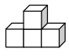
A. 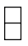 B. 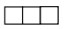 C. 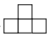 D. 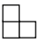
【答案】A
【解析】
【分析】从左边看该组合体，所得到的图形即为左视图．
【详解】解：从左边看到第一层一个小正方形，第二层一个小正方形，
看到的图形如下：
故选：A．
【点睛】本题考查简单组合体的三视图，把从左边看到的图形画出来是解题的关键．
4. 四张不透明的卡片，正面标有数字分别是﹣2，3，﹣10，6，除正面数字不同外，其余都相同，将它们背面朝上洗匀后放在桌面上，从中随机抽取一张卡片，则这张卡片正面的数字是﹣10的概率是（ ）
A. 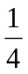 B. C. 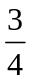 D. 1
【答案】A
【解析】
【分析】正面标有数字分别是﹣2，3，﹣10，6，从中随机抽取一张卡片，﹣10的个数是1，再根据概率公式直接求解即可求得概率．
【详解】解：由题意可知，共有4张标有数字﹣2，3，﹣10，6的卡片，摸到每一张的可能性是均等的，其中为﹣10的有1种，所以随机抽取一张，这张卡片正面的数字是﹣10的概率是，
故选：A．
【点睛】本题考查概率公式，理解概率的意义，掌握概率的计算方法是正确解答的前提．
5. 在函数y＝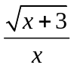中，自变量x的取值范围是（ ）
A. x≥3 B. x≥﹣3 C. x≥3且x≠0 D. x≥﹣3且x≠0
【答案】D
【解析】
【分析】根据二次根式的被开方数是非负数、分母不为0列出不等式组，解不等式组即可得到答案．
【详解】解：由题意得：x+3≥0且x≠0，
解得：x≥﹣3且x≠0，
故选：D．
【点睛】本题考查的是函数自变量的取值范围的确定，掌握二次根式的被开方数是非负数、分母不为0是解题的关键．
6. 如图，直线l₁//l₂，直线l₃与l₁，l₂分别交于A，B两点，过点A作AC⊥l₂，垂足为C，若∠1＝52°，则∠2的度数是（ ）
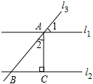
A. 32° B. 38° C. 48° D. 52°
【答案】B
【解析】
【分析】根据平行线的性质求出∠ABC，根据三角形内角和定理求出即可．
【详解】解：∵直线l₁∥l₂，∠1＝52°，
∴∠ABC＝∠1＝52°，
∵AC⊥l₂，
∴∠ACB＝90°，
∴∠2＝180°﹣∠ABC﹣∠ACB＝180°﹣52°﹣90°＝38°，
故选：B．
【点睛】本题考查了对平行线的性质和三角形内角和定理的运用，解题的关键是熟练掌握平行线的性质：①两直线平行，同位角相等，②两直线平行，内错角相等，③两直线平行，同旁内角互补．
7. 甲、乙、丙、丁四人进行射击测试，每人10次射击的平均成绩恰好都是9.2环，方差分别是s_{甲}²＝0.12，s_{乙}²＝0.59，s_{丙}²＝0.33，s_{丁}²＝0.46，在本次射击测试中，这四个人成绩最稳定的是（ ）
A. 甲 B. 乙 C. 丙 D. 丁
【答案】A
【解析】
【分析】根据方差的定义，方差越小数据越稳定．进行判断即可．
【详解】解：∵s_{甲}²＝0.12，s_{乙}²＝0.59，s_{丙}²＝0.33，s_{丁}²＝0.46，
∴s_{甲}²＜s_{丙}²＜s_{丁}²＜s_{乙}²，
∴成绩最稳定的是甲，
故选：A．
【点睛】本题考查了方差的意义．方差是用来衡量一组数据波动大小的量，方差越大，表明这组数据偏离平均数越大，即波动越大，数据越不稳定；反之，方差越小，表明这组数据分布比较集中，各数据偏离平均数越小，即波动越小，数据越稳定．
8. 如图，AB是⊙O的直径，C是⊙O上一点，连接AC，OC，若AB＝6，∠A＝30°，则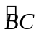 的长为（ ）
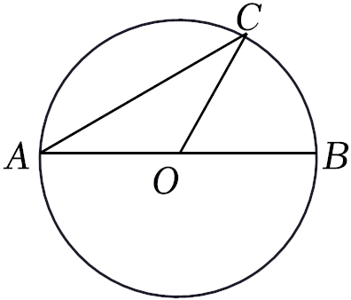
A. 6π B. 2π C. 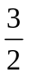π D. π
【答案】D
【解析】
【分析】先根据圆周角定理求出∠BOC＝2∠A＝60°，求出半径OB，再根据弧长公式求出答案即可．
【详解】解：∵直径AB=6，
∴半径OB=3，
∵圆周角∠A=30°，
∴圆心角∠BOC=2∠A=60°，
∴的长是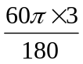=π，
故选：D．
【点睛】本题考查了弧长公式和圆周角定理，能熟记弧长公式是解此题的关键，注意：半径为r，圆心角为n°的弧的长度是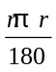．
9. 如图，抛物线y＝ax²+bx+c（a≠0）与x轴交于点A（5，0），与y轴交于点C，其对称轴为直线x＝2，结合图象分析如下结论：①abc＞0；②b+3a＜0；③当x＞0时，y随x的增大而增大；④若一次函数y＝kx+b（k≠0）的图象经过点A，则点E（k，b）在第四象限；⑤点M是抛物线的顶点，若CM⊥AM，则a＝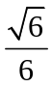．其中正确的有（ ）
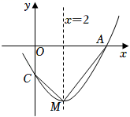
A. 1个 B. 2个 C. 3个 D. 4个
【答案】D
【解析】
【分析】①正确，根据抛物线的位置判断即可；②正确，利用对称轴公式，可得b＝﹣4a，可得结论；③错误，应该是x＞2时，y随x的增大而增大；④正确，判断出k＞0，可得结论；⑤正确，设抛物线的解析式为y＝a（x+1）（x﹣5）＝a（x﹣2）²﹣9a，可得M（2，﹣9a），C（0，﹣5a），过点M作MH⊥y轴于点H，设对称轴交x轴于点K．利用相似三角形的性质，构建方程求出a即可．
【详解】解：∵抛物线开口向上，
∴a＞0，
∵对称轴是直线x＝2，
∴﹣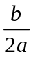＝2，
∴b＝﹣4a＜0
∵抛物线交y轴的负半轴，
∴c＜0，
∴abc＞0，故①正确，
∵b＝﹣4a，a＞0，
∴b+3a＝﹣a＜0，故②正确，
观察图象可知，当0＜x≤2时，y随x的增大而减小，故③错误，
一次函数y＝kx+b（k≠0）的图象经过点A，
∵b＜0，
∴k＞0，此时E（k，b）在第四象限，故④正确．
∵抛物线经过（﹣1，0），（5，0），
∴可以假设抛物线的解析式为y＝a（x+1）（x﹣5）＝a（x﹣2）²﹣9a，
∴M（2，﹣9a），C（0，﹣5a），
过点M作MH⊥y轴于点H，设对称轴交x轴于点K．
∵AM⊥CM，
∴∠AMC＝∠KMH＝90°，
∴∠CMH＝∠KMA，
∵∠MHC＝∠MKA＝90°，
∴△MHC∽△MKA，
∴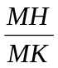＝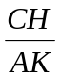，
∴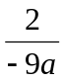＝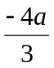，
∴a²＝，
∵a＞0，
∴a＝，故⑤正确，
故选：D．
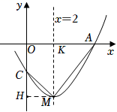
【点睛】本题考查二次函数的性质，相似三角形的判定和性质等知识，解题的关键是学会利用参数构建方程解决问题，属于中考选择题中的压轴题．
二、填空题
10. 美丽的丹东山清水秀，水资源丰富．2021年水资源总量约为12600000000立方米，数据12600000000用科学记数法表示为______．
【答案】1.26×10¹⁰
【解析】
【分析】科学记数法的表示形式为a×10^{n}的形式，其中1≤|a|＜10，n为整数．确定n的值时，要看把原数变成a时，小数点移动了多少位，n的绝对值与小数点移动的位数相同，当原数绝对值≥10时，n是正整数，当原数绝对值＜1时，n是负整数．
【详解】解：12600000000=1.26×10¹⁰．
故答案为：1.26×10¹⁰．
【点睛】此题考查科学记数法的表示方法．科学记数法的表示形式为a×10^{n}的形式，其中1≤|a|＜10，n为整数，表示时关键要正确确定a的值以及n的值．
11. 因式分解：2a²＋4a＋2＝___________．
【答案】2（a＋1）²
【解析】
【分析】先提公因式，再运用完全平方公式进行因式分解.
【详解】2a²＋4a＋2=2（a²＋2a＋1）=2（a＋1）²
故答案为：2（a＋1）²
【点睛】考核知识点：因式分解.掌握提公因式法和公式法是解题关键.
12. 若关于x的一元二次方程x²+3x+m=0有实数根，则m的取值范围是______．
【答案】m≤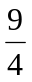
【解析】
【分析】根据方程有实数根结合根的判别式即可得出关于m的一元一次不等式，解不等式即可求出m的取值范围．
【详解】∵方程x²+3x+m=0有实数根，
∴△=3²-4m≥0，
解得：m≤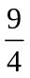．
故答案为m≤．
【点睛】本题考查了根的判别式以及解一元一次不等式，解题的关键是根据根的个数结合跟的判别式得出不等式．
13. 某书店与一所中学建立帮扶关系，连续6个月向该中学赠送书籍的数量（单位：本）分别为：200，300，400，200，500，550，则这组数据的中位数是______本．
【答案】350
【解析】
【分析】根据中位数的概念求解即可．
【详解】解：将数据200，300，400，200，500，550按照从小到大顺序排列为：200，200，300，400，500，550．则其中位数为：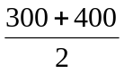＝350．
故答案为：350．
【点睛】本题主要考查中位数，将一组数据按照从小到大（或从大到小）的顺序排列，如果数据的个数是奇数，则处于中间位置的数就是这组数据的中位数．如果这组数据的个数是偶数，则中间两个数据的平均数就是这组数据的中位数．
14. 不等式组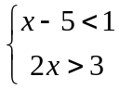的解集为______．
【答案】1.5＜x＜6
【解析】
【分析】先解每一个不等式，再求它们的解集的公共部分．
【详解】解：解不等式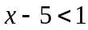得：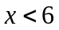，
解不等式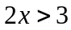得：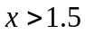，
所以不等式组的解集为：1.5＜x＜6，
故答案为：1.5＜x＜6．
【点睛】本题考查了不等式组的解法，熟练解一元一次不等式是解题的关键．
15. 如图，在Rt△ABC中，∠B＝90°，AB＝4，BC＝8，分别以A，C为圆心，以大于AC的长为半径作弧，两弧相交于点P和点Q，直线PQ与AC交于点D，则AD的长为______．
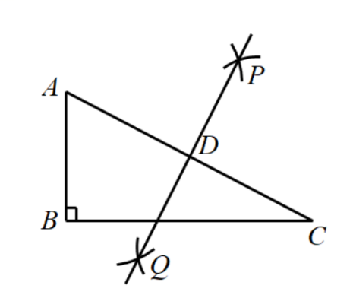
【答案】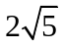
【解析】
【分析】利用勾股定理求出AC，再利用线段的垂直平分线的性质求出AD．
【详解】解：在Rt△ABC中，∠B=90°，AB=4，BC=8，
∴AC=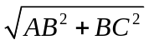=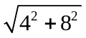=4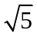，
由作图可知，PQ垂直平分线段AC，
∴AD=DC=AC=2，
故答案为：2．
【点睛】本题考查作图﹣基本作图，勾股定理，线段的垂直平分线的性质等知识，解题的关键是读懂图象信息，灵活运用所学知识解决问题．
16. 如图，四边形OABC是平行四边形，点O是坐标原点，点C在y轴上，点B在反比例函数y=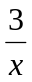（x＞0）图象上，点A在反比例函数y=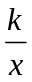（x＞0）的图象上，若平行四边形OABC的面积是7，则k=______．
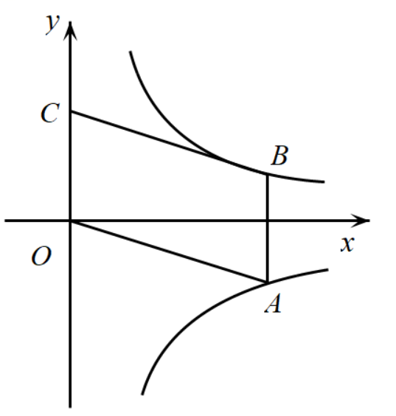
【答案】-4
【解析】
【分析】连接OB，根据反比例函数系数k的几何意义得到|k|+3=7，进而即可求得k的值．
【详解】解：连接OB，
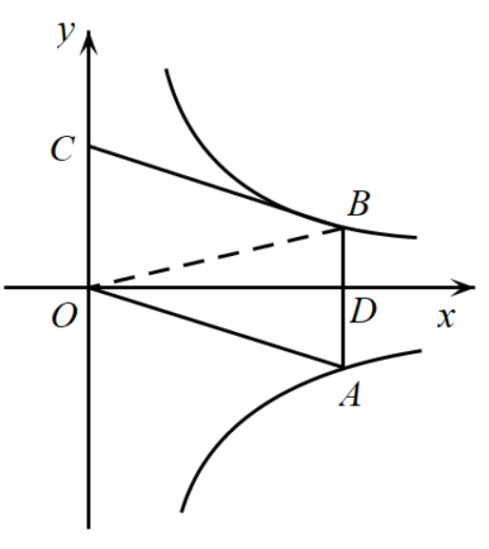
∵四边形OABC是平行四边形，
∴AB∥OC，
∴AB⊥x轴，
∴S_{△AOD}=|k|，S_{△BOD}=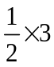=，
∴S_{△AOB}=S_{△AOD}+S_{△BOD}=|k|+，
∴S_{平行四边形OABC}=2S_{△AOB}=|k|+3，
∵平行四边形OABC的面积是7，
∴|k|=4，
∵在第四象限，
∴k=-4，
故答案为：-4．
【点评】本题考查了反比例系数k的几何意义、平行四边形的面积，熟知在反比例函数的图象上任意一点向坐标轴作垂线，这一点和垂足以及坐标原点所构成的三角形的面积是|k|是解答此题的关键．
17. 如图，四边形ABCD是边长为6的菱形，∠ABC＝60°，对角线AC与BD交于点O，点E，F分别是线段AB，AC上的动点（不与端点重合），且BE＝AF，BF与CE交于点P，延长BF交边AD（或边CD）于点G，连接OP，OG，则下列结论：①△ABF≌△BCE；②当BE＝2时，△BOG的面积与四边形OCDG面积之比为1：3；③当BE＝4时，BE：CG＝2：1；④线段OP的最小值为2﹣2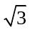．其中正确的是______．（请填写序号）
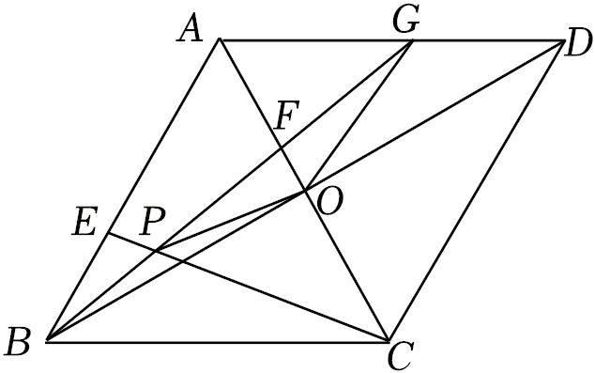
【答案】①②
【解析】
【分析】①证明△ABC是等边三角形，进而得出三角形全等的三个条件；
②可推出点G是AD的中点，可以得出S_{△COD}＝S_{△AOD}＝2S_{△DOG}，根据点O是BD的中点，可以得到S_{△BOG}＝S_{△DOG}，进一步得出结果；
③根据AB∥CD得出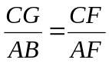，从而得出CG＝3，于是BE：CG＝4：3；
④可推出∠BPC＝120°，从而得出点P在以等边三角形BCH的外接圆的上运动，当点O、P、I共线时，OP最小．
【详解】解：①∵四边形ABCD是菱形，
∴AB＝BC＝AD＝CD，
∴∠ABC＝60°，
∴△ABC是等边三角形，
∴∠BAC＝∠ABC＝60°，
在△ABF和△BCE中，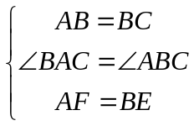，
∴△ABF≌△BCE（SAS），
故①正确；
②由①知：△ABC是等边三角形，
∴AC＝AB＝6，
∵AF＝BE＝2，
∴CF＝AC﹣AF＝4，
∵四边形ABCD是菱形，
∴AD∥BC，OB＝OD，OA＝OC，
∴△AGF∽△CBF，S_{△BOG}＝S_{△DOG}，S_{△AOD}＝S_{△COD}，
∴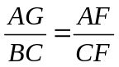，
∴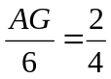，
∴AG＝3，
∴AG＝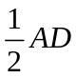，
∴S_{△AOD}＝2S_{△DOG}，
∴S_{△COD}＝2S_{△COG}＝2S_{△BOG}，
∴∴S_{四边形OCDG}＝S_{△DOG}+S_{△COD}＝3S_{△DOG}＝3S_{△BOG}，
△BOG的面积与四边形OCDG面积之比为1：3；
故②正确；
③如图1，
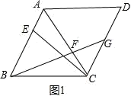
∵四边形ABCD是菱形，
∴AB∥CD，
∴，
∴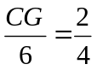，
∴CG＝3，
∴BE：CG＝4：3，
故③不正确；
④如图2，
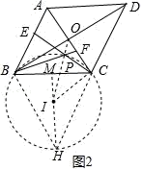
由①得：△ABF≌△BCE，
∴∠BCE＝∠ABF，
∴∠BCE+∠CBF＝∠ABF+∠CBF＝∠ABC＝60°，
∴∠BPC＝120°，
作等边三角形△BCH，作△BCH的外接圆I，
则点P在⊙I上运动，
点O、P、I共线时，OP最小，
作HM⊥BC于M，
∴HM＝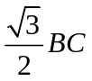＝3，
∴PI＝IH＝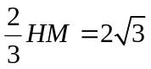，
∵∠ACB+∠ICB＝60°+30°＝90°，
∴OI＝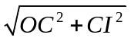＝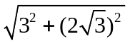＝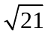，
∴OP_{最小}＝OI﹣PI＝﹣2，
故④不正确，
故答案为：①②．
【点睛】本题考查了菱形的性质，等边三角形的判定和性质，全等三角形的判定和性质，相似三角形的判定和性质，解直角三角形，确定圆的条件等知识，解决问题的关键熟练掌握“定弦对定角”等模型．
三、解答题
18. 先化简，再求值：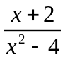÷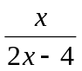﹣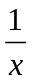，其中x＝sin45°．
【答案】，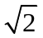．
【解析】
【分析】根据分式的运算法则进行化简，化简后代入即可得出答案．
【详解】解：原式＝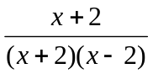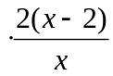﹣
＝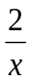﹣
＝，
当x＝sin45°＝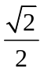时，则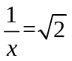，
所以原式＝．
【点睛】本题考查了分式的化简求值，熟记特殊角的三角函数值也是解题的关键．
19. 为了解学生一周劳动情况，我市某校随机调查了部分学生的一周累计劳动时间，将他们一周累计劳动时间t（单位：小时）划分为A：t＜2，B：2≤t＜3，C：3≤t＜4，D：t≥4四个组，并将调查结果绘制成如图所示的两幅不完整的统计图，根据图中所给信息解答下列问题：
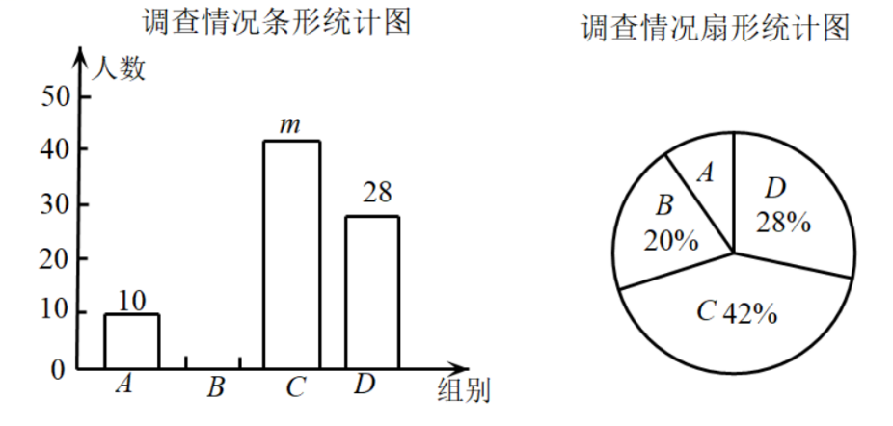
（1）这次抽样调查共抽取_____人，条形统计图中的m＝______；
（2）在扇形统计图中，求B组所在扇形圆心角的度数，并将条形统计图补充完整；
（3）已知该校有960名学生，根据调查结果，请你估计该校一周累计劳动时间达到3小时及3小时以上的学生共有多少人？
（4）学校准备从一周累计劳动时间较长的两男两女四名学生中，随机抽取两名学生为全校学生介绍劳动体会，请用列表法或画树状图法求恰好抽取到一名男生和一名女生的概率．
【答案】（1）100，42
（2）72°；补图见解析
（3）估计该校一周累计劳动时间达到3小时及3小时以上的学生共有672人；
（4）
【解析】
【分析】（1）根据D组的人数和所占的百分比，求出调查的总人数，再用总人数乘以C所占的百分比，即可得出m的值；
（2）用360°乘以B组所占的百分比，求出B组的圆心角度数，再用总人数乘以B所占的百分比，即可得出B组的人数；
（3）用该校的总人数乘以达到3小时及3小时以上的学生所占的百分比即可；
（4）画树状图展示所有12种等可能的结果，再找出一名男生和一名女生的结果数，然后根据概率公式求解．
【小问1详解】
解：这次抽样调查共抽取的人数有：28÷28%=100（人），
m=100×42%=42，
故答案为：100，42；
【小问2详解】
解：B组所在扇形圆心角的度数是：360°×20%=72°；
B组的人数有：100×20%=20（人），
补全统计图如下：
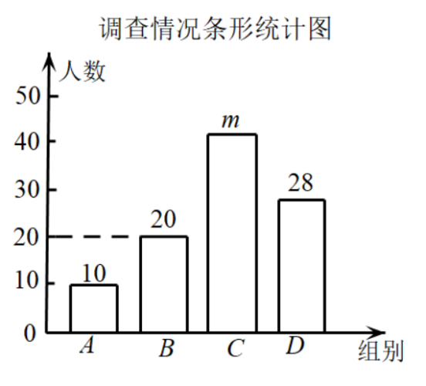；
【小问3详解】
解：根据题意得：
960×（42%+28%）=672（人），
答：估计该校一周累计劳动时间达到3小时及3小时以上的学生共有672人；
【小问4详解】
解：画树状图为：
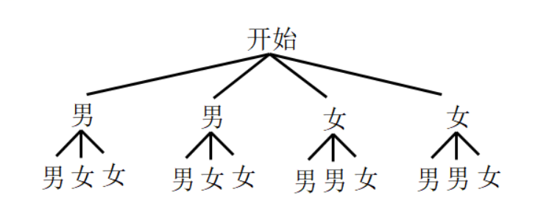
共有12种等可能的结果，其中抽取的两人恰好是一名男生和一名女生结果数为8，
所以抽取的两人恰好是一名男生和一名女生概率为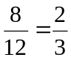．
【点睛】此题考查了列表法或树状图法求概率以及条形统计图与扇形统计图．用到知识点为：概率=所求情况数与总情况数之比．
四、解答题
20. 为推动家乡学校篮球运动的发展，某公司计划出资12000元购买一批篮球赠送给家乡的学校．实际购买时，每个篮球的价格比原价降低了20元，结果该公司出资10000元就购买了和原计划一样多的篮球，每个篮球的原价是多少元？
【答案】每个篮球的原价是120元．
【解析】
【分析】设每个篮球的原价是x元，则每个篮球的实际价格是（x﹣20）元，根据“该公司出资10000元就购买了和原计划一样多的篮球”列出方程并解答．
【详解】解：设每个篮球的原价是x元，则每个篮球的实际价格是（x﹣20）元，
根据题意，得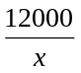＝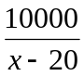．
解得x＝120．
经检验x＝120是原方程的解．
答：每个篮球的原价是120元．
【点睛】本题考查了分式方程的应用，根据题意列出方程是解题的关键．
21. 如图，AB是⊙O的直径，点E在⊙O上，连接AE和BE，BC平分∠ABE交⊙O于点C，过点C作CD⊥BE，交BE的延长线于点D，连接CE．
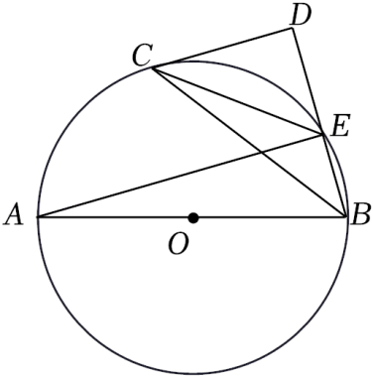
（1）请判断直线CD与⊙O的位置关系，并说明理由；
（2）若sin∠ECD＝，CE＝5，求⊙O的半径．
【答案】（1）CD是⊙O的切线，理由见解析
（2）⊙O的半径为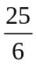
【解析】
【分析】（1）结论：CD是⊙O的切线，证明OC⊥CD即可；
（2）设OA＝OC＝r，设AE交OC于点J．证明四边形CDEJ是矩形，推出CD＝EJ＝4，CJ＝DE＝3，再利用勾股定理构建方程求解．
【小问1详解】
解：结论：CD是⊙O的切线．
理由：连接OC．
∵OC＝OB，
∴∠OCB＝∠OBC，
∵BC平分∠ABD，
∴∠OBC＝∠CBE，
∴∠OCB＝∠CBE，
∴OC//BD，
∵CD⊥BD，
∴CD⊥OC，
∵OC是半径，
∴CD是⊙O的切线；
【小问2详解】
设OA＝OC＝r，设AE交OC于点J．
∵AB是直径，
∴∠AEB＝90°，
∵OC⊥DC，CD⊥DB，
∴∠D＝∠DCJ＝∠DEJ＝90°，
∴四边形CDEJ是矩形，
∴∠CJE＝90°，CD＝EJ，CJ＝DE，
∴OC⊥AE，
∴AJ＝EJ，
∵sin∠ECD＝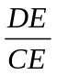＝，CE＝5，
∴DE＝3，CD＝4，
∴AJ＝EJ＝CD＝4，CJ＝DE＝3，
在Rt△AJO中，r²＝（r﹣3）²+4²，
∴r＝，
∴⊙O的半径为．
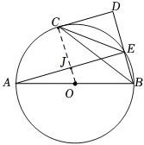
【点睛】本题考查解直角三角形，切线的判定，垂径定理，矩形的判定和性质，勾股定理等知识，解题的关键是灵活运用所学知识解决问题，属于中考常考题型．
五、解答题
22. 如图，我国某海域有A，B，C三个港口，B港口在C港口正西方向33.2nmile（nmile是单位“海里”的符号）处，A港口在B港口北偏西50°方向且距离B港口40nmile处，在A港口北偏东53°方向且位于C港口正北方向的点D处有一艘货船，求货船与A港口之间的距离．（参考数据：sin50°≈0.77，cos50°≈0.64，tan50°≈1.19，sin53°≈0.80，cos53°≈0.60，tan53°≈1.33．）
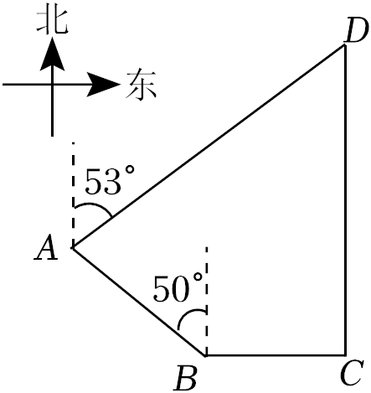
【答案】货船与A港口之间的距离约为80海里
【解析】
【分析】过点A作AE⊥CD，垂足为E，过点B作BF⊥AE，垂足为F，根据题意得：EF=BC=33.2海里，AG∥DC，从而可得∠ADC=53°，然后在Rt△AEF中，利用锐角三角函数的定义求出AF的长，从而求出AE的长，最后在Rt△ADE中，利用锐角三角函数的定义求出AD的长，进行计算即可解答．
【详解】解：过点A作AE⊥CD，垂足为E，过点B作BF⊥AE，垂足为F，
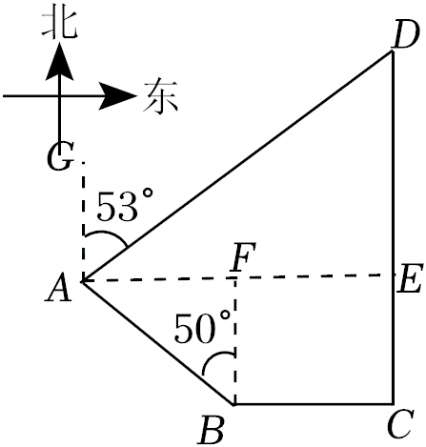
由题意得：
EF=BC=33.2海里，AG∥DC，
∴∠GAD=∠ADC=53°，
在Rt△ABF中，∠ABF=50°，AB=40海里，
∴AF=AB•sin50°≈40×0.77=30.8（海里），
∴AE=AF+EF=64（海里），
在Rt△ADE中，AD=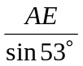≈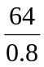=80（海里），
∴货船与A港口之间的距离约为80海里．
【点睛】本题考查了解直角三角形的应用-方向角问题，根据题目的已知条件并结合图形添加适当的辅助线是解题的关键．
六、解答题
23. 丹东是我国的边境城市，拥有丰富的旅游资源．某景区研发一款纪念品，每件成本为30元，投放景区内进行销售，规定销售单价不低于成本且不高于54元，销售一段时间调研发现，每天的销售数量y（件）与销售单价x（元/件）满足一次函数关系，部分数据如下表所示：
销售单价x（元/件） | … | 35 | 40 | 45 | …
每天销售数量y（件） | … | 90 | 80 | 70 | …

（1）直接写出y与x的函数关系式；
（2）若每天销售所得利润为1200元，那么销售单价应定为多少元？
（3）当销售单价为多少元时，每天获利最大？最大利润是多少元？
【答案】（1）y＝﹣2x+160
（2）销售单价应定为50元
（3）当销售单价为54元时，每天获利最大，最大利润1248元
【解析】
【分析】（1）设每天的销售数量y（件）与销售单价x（元/件）之间的关系式为y＝kx+b，用待定系数法可得y＝﹣2x+160；
（2）根据题意得（x﹣30）•（﹣2x+160）＝1200，解方程并由销售单价不低于成本且不高于54元，可得销售单价应定为50元；
（3）设每天获利w元，w＝（x﹣30）•（﹣2x+160）＝﹣2x2+220x﹣4800＝﹣2（x﹣55）²+1250，由二次函数性质可得当销售单价为54元时，每天获利最大，最大利润，1248元．
【小问1详解】
解：设每天的销售数量y（件）与销售单价x（元/件）之间的关系式为y＝kx+b，
把（35，90），（40，80）代入得：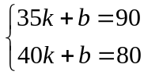，
解得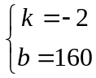，
∴y＝﹣2x+160；
【小问2详解】
根据题意得：（x﹣30）•（﹣2x+160）＝1200，
解得x₁＝50，x₂＝60，
∵规定销售单价不低于成本且不高于54元，
∴x＝50，
答：销售单价应定为50元；
【小问3详解】
设每天获利w元，
w＝（x﹣30）•（﹣2x+160）＝﹣2x2+220x﹣4800＝﹣2（x﹣55）²+1250，
∵﹣2＜0，对称轴是直线x＝55，
而x≤54，
∴x＝54时，w取最大值，最大值是﹣2×（54﹣55）²+1250＝1248（元），
答：当销售单价为54元时，每天获利最大，最大利润，1248元．
【点睛】本题考查一次函数，一元二次方程和二次函数的应用，解题的关键是读懂题意，列出函数关系式和一元二次方程．
七、解答题
24. 已知矩形ABCD，点E为直线BD上的一个动点（点E不与点B重合），连接AE，以AE为一边构造矩形AEFG（A，E，F，G按逆时针方向排列），连接DG．
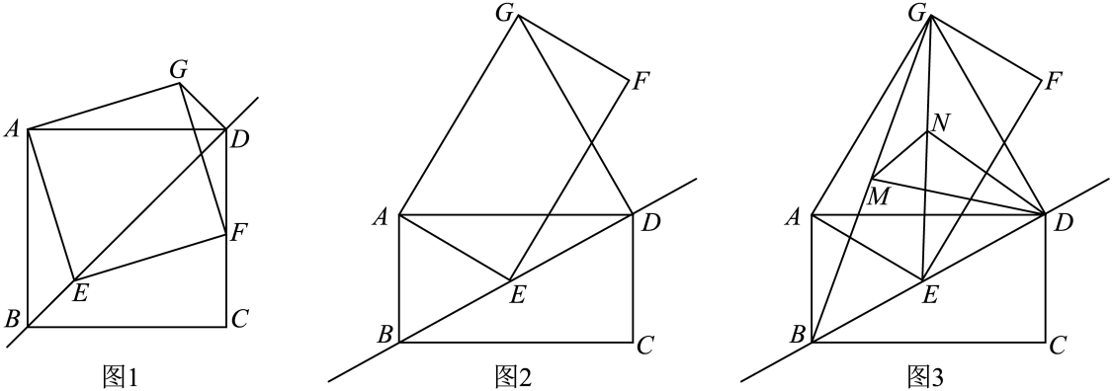
（1）如图1，当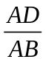＝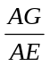＝1时，请直接写出线段BE与线段DG的数量关系与位置关系；
（2）如图2，当＝＝2时，请猜想线段BE与线段DG的数量关系与位置关系，并说明理由；
（3）如图3，在（2）的条件下，连接BG，EG，分别取线段BG，EG的中点M，N，连接MN，MD，ND，若AB＝，∠AEB＝45°，请直接写出△MND的面积．
【答案】（1）BE＝DG，BE⊥DG
（2）BE＝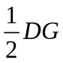，BE⊥DG，理由见解析
（3）S_{△MNG}＝
【解析】
【分析】（1）证明△BAE≌△DAG，进一步得出结论；
（2）证明BAE∽△DAG，进一步得出结论；
（3）解斜三角形ABE，求得BE＝3，根据（2）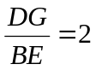可得DG＝6，从而得出三角形BEG的面积，可证得△MND≌△MNG，△MNG与△BEG的面积比等于1：4，进而求得结果．
【小问1详解】
解：由题意得：四边形ABCD和四边形AEFG是正方形，
∴AB＝AD，AE＝AG，∠BAD＝∠EAG＝90°，
∴∠BAD﹣∠DAE＝∠EAG﹣∠DAE，
∴∠BAE＝∠DAG，
∴△BAE≌△DAG（SAS），
∴BE＝DG，∠ABE＝∠ADG，
∴∠ADG+∠ADB＝∠ABE+∠ADB＝90°，
∴∠BDG＝90°，
∴BE⊥DG；
【小问2详解】
BE＝，BE⊥DG，理由如下：
由（1）得：∠BAE＝∠DAG，
∵＝＝2，
∴△BAE∽△DAG，
∴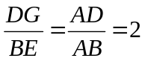，∠ABE＝∠ADG，
∴∠ADG+∠ADB＝∠ABE+∠ADB＝90°，
∴∠BDG＝90°，
∴BE⊥DG；
【小问3详解】
如图，
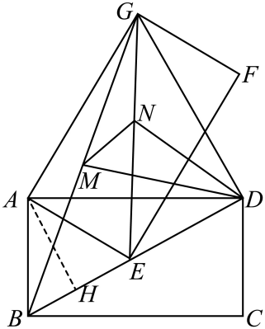
作AH⊥BD于H，
∵tan∠ABD＝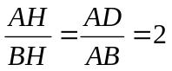，
∴设AH＝2x，BH＝x，
在Rt△ABH中，
x²+（2x）²＝（）²，
∴BH＝1，AH＝2，
在Rt△AEH中，
∵tan∠ABE＝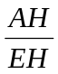，
∴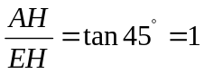，
∴EH＝AH＝2，
∴BE＝BH+EH＝3，
∵BD＝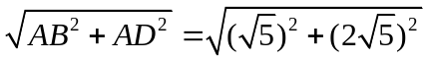＝5，
∴DE＝BD﹣BE＝5﹣3＝2，
由（2）得：，DG⊥BE，
∴DG＝2BE＝6，
∴S_{△BEG}＝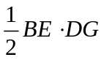＝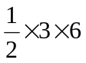＝9，
在Rt△BDG和Rt△DEG中，点M是BG的中点，点N是CE的中点，
∴DM＝GM＝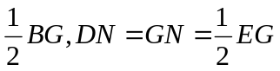，
∵NM＝NM，
∴△DMN≌△GMN（SSS），
∵MN是△BEG的中位线，
∴MN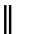BE，
∴△BEG∽△MNG，
∴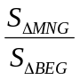＝（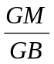）²＝，
∴S_{△MNG}＝S_{△MNG}＝S_{△BEG}＝．
【点睛】本题主要考查了正方形，矩形的性质，全等三角形的判定和性质，相似三角形的判定和性质等知识，解决问题的关键是类比的方法．
八、解答题
25. 如图1，抛物线y＝ax²+x+c（a≠0）与x轴交于A（﹣2，0），B（6，0）两点，与y轴交于点C，点P是第一象限内抛物线上的一个动点，过点P作PD⊥x轴，垂足为D，PD交直线BC于点E，设点P的横坐标为m．
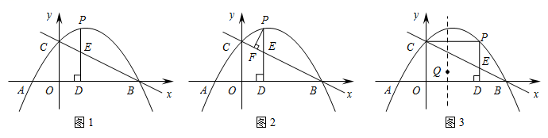
（1）求抛物线的表达式；
（2）设线段PE的长度为h，请用含有m的代数式表示h；
（3）如图2，过点P作PF⊥CE，垂足为F，当CF＝EF时，请求出m的值；
（4）如图3，连接CP，当四边形OCPD是矩形时，在抛物线的对称轴上存在点Q，使原点O关于直线CQ的对称点O′恰好落在该矩形对角线所在的直线上，请直接写出满足条件的点Q的坐标．
【答案】（1）y＝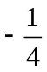x²+x+3
（2）h＝m²+m（0＜m＜6）
（3）m＝1 （4）点Q的坐标为（2，）或（2，﹣1）或（2，4）
【解析】
【分析】（1）运用待定系数法即可求得答案；
（2）利用待定系数法可得直线BC的解析式为y＝﹣x+3，设点P的横坐标为m，则P（m，m²+m+3），E（m，﹣m+3），即可得出h＝m²+m；
（3）如图，过点E、F分别作EH⊥y轴于点H，FG⊥y轴于点G，可证得△BOC∽△PFE，得出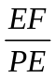＝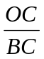，可求得EF＝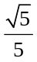（m²+m），再由△CEH∽△CBO，可得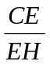＝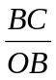，求得CE＝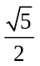m，结合CF＝EF，可得EF＝CE＝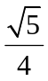m，建立方程求解即可得出答案；
（4）设Q（2，t），分两种情况：①当点O′恰好落在该矩形对角线OD所在的直线上时，②当点O′恰好落在该矩形对角线CD上时，③当点O′恰好落在该矩形对角线DC延长线上时，分别求出点Q的坐标即可．
【小问1详解】
解：∵抛物线y＝ax²+x+c（a≠0）与x轴交于A（﹣2，0），B（6，0）两点，
∴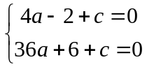，
解得：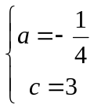，
∴抛物线的表达式为y＝x²+x+3；
【小问2详解】
解：∵抛物线y＝x²+x+3与y轴交于点C，
∴C（0，3），
设直线BC的解析式为y＝kx+b，把B（6，0）、C（0，3）代入，
得：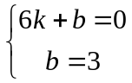，
解得：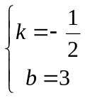，
∴直线BC的解析式为y＝﹣x+3，
设点P的横坐标为m，则P（m，m²+m+3），E（m，﹣m+3），
∴h＝m²+m+3﹣（﹣m+3）＝m²+m，
∵点P是第一象限内抛物线上的一个动点，
∴0＜m＜6，
∴h＝m²+m（0＜m＜6）；
【小问3详解】
解：如图，过点E、F分别作EH⊥y轴于点H，FG⊥y轴于点G，
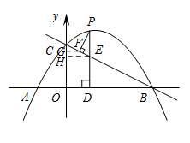
∵P（m，m²+m+3），E（m，﹣m+3），
∴PE＝m²+m，
∵PF⊥CE，
∴∠EPF+∠PEF＝90°，
∵PD⊥x轴，
∴∠EBD+∠BED＝90°，
又∵∠PEF＝∠BED，
∴∠EPF＝∠EBD，
∵∠BOC＝∠PFE＝90°，
∴△BOC∽△PFE，
∴＝，
Rt△BOC中，BC＝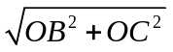＝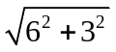＝3，
∴EF＝×PE＝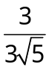（m²+m）＝（m²+m），
∵EH⊥y轴，PD⊥x轴，
∴∠EHO＝∠EDO＝∠DOH＝90°，
∴四边形ODEH是矩形，
∴EH＝OD＝m，
∵EH//x轴，
∴△CEH∽△CBO，
∴＝，即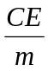＝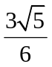，
∴CE＝m，
∵CF＝EF，
∴EF＝CE＝m，
∴m＝（m²+m），
解得：m＝0或m＝1，
∵0＜m＜6，
∴m＝1；
【小问4详解】
解：∵抛物线y＝x²+x+3，
∴抛物线对称轴为直线x＝﹣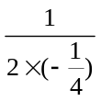＝2，
∵点Q在抛物线的对称轴上，
∴设Q（2，t），设抛物线对称轴交x轴于点H，交CP边于点G，
则GQ＝3﹣t，CG＝2，∠CGQ＝90°，
①当点O′恰好落在该矩形对角线OD所在的直线上时，如图，
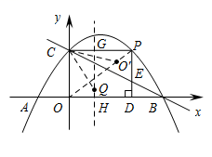
则CQ垂直平分OO′，即CQ⊥OD，
∴∠COP+∠OCQ＝90°，
又∵四边形OCPD是矩形，
∴CP＝OD＝4，OC＝3，∠OCP＝90°，
∴∠PCQ+∠OCQ＝90°，
∴∠PCQ＝∠COP，
∴tan∠PCQ＝tan∠COP＝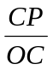＝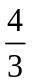，
∴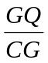＝tan∠PCQ＝，
∴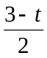＝，
解得：t＝，
∴Q（2，）；
②当点O′恰好落在该矩形对角线CD上时，如图，连接CD交GH于点K，
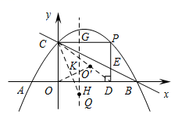
∵点O与点O′关于直线CQ对称，
∴CQ垂直平分OO′，
∴∠OCQ＝∠DCQ，
∵GH//OC，
∴∠CQG＝∠OCQ，
∴∠DCQ＝∠CQG，
∴CK＝KQ，
∵C、P关于对称轴对称，即点G是CP的中点，GH//OC//PD，
∴点K是CD的中点，
∴K（2，），
∴GK＝，
∴CK＝KQ＝﹣t，
在Rt△CKG中，CG²+GK²＝CK²，
∴2²+（）²＝（﹣t）²，
解得：t₁＝1（舍去），t₂＝﹣1，
∴Q（2，﹣1）；
③当点O′恰好落在该矩形对角线DC延长线上时，如图，过点O′作O′K⊥y轴于点K，连接OO′交CQ于点M，
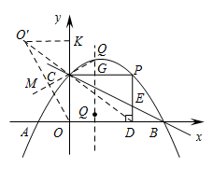
∵点O与点O′关于直线CQ对称，
∴CQ垂直平分OO′，
∴∠OCM＝∠O′CM，∠OMC＝∠O′MC＝90°，O′C＝OC＝3，
∵∠O′KC＝∠DOC＝90°，∠O′CK＝∠DCO，
∴△O′CK∽△DCO，
∴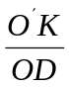＝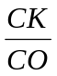＝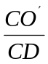，即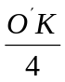＝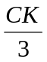＝，
∴O′K＝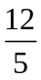，CK＝，
∴OK＝OC+CK＝3+＝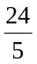，
∴O′（﹣，），
∵点M是OO′的中点，
∴M（﹣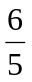，），
设直线CQ的解析式为y＝k′x+b′，
则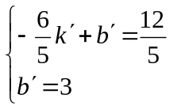，
解得：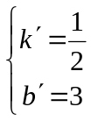，
∴直线CQ的解析式为y＝x+3，
当x＝2时，y＝×2+3＝4，
∴Q（2，4）；
综上所述，点Q的坐标为（2，）或（2，﹣1）或（2，4）．
【点睛】本题是二次函数综合题，考查了待定系数法求一次函数和二次函数解析式，矩形的性质，相似三角形的判定和性质，解直角三角形，勾股定理，轴对称性质等知识，解题的关键是学会利用参数构建方程解决问题，学会用分类讨论的思想思考问题．

